**附件**

**国家级高企奖励资金收据填报方式**

1、关注微信公众号“厦门高新协会”；

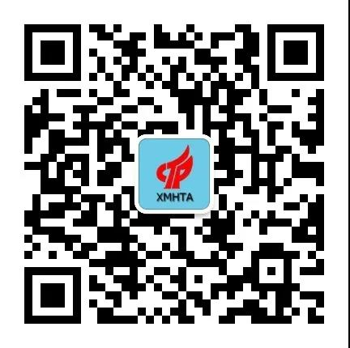

2、点击“会员之家”→“会员注册”，免费注册成为公众号会员，已注册的可跳过此步骤（公司名称、社会信用代码等信息应准确无误，否则无法查看相关收据信息，如已注册企业的信息需修改可“取消绑定”后重新注册，新注册会员请等待后台审核）；

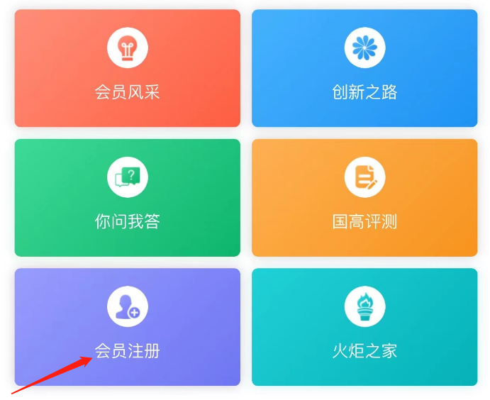

3、注册成功后，点击“服务专栏”→“收款收据”，在补贴列表中选择相应的项目并点击**“申请”**，按要求填报你单位的准确信息后提交申请（企业名称已变更的请联系工作人员修改）；

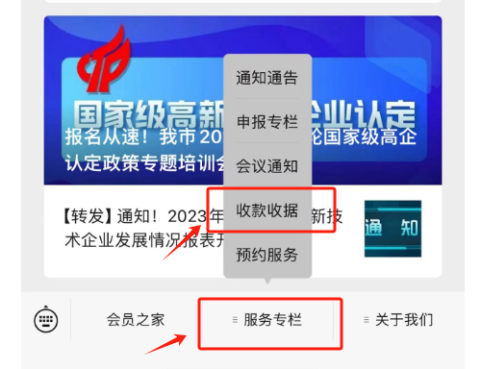

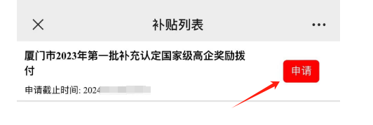

4、返回补贴列表点击“查看”可修改、下载（PDF文档）已提交的收据（首次认定和非首次认定国高**市级财政奖励金额根据企业性质、企业规模已经确定，企业无须修改**）；

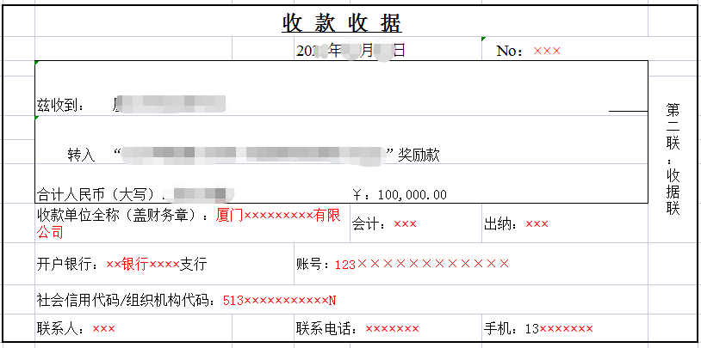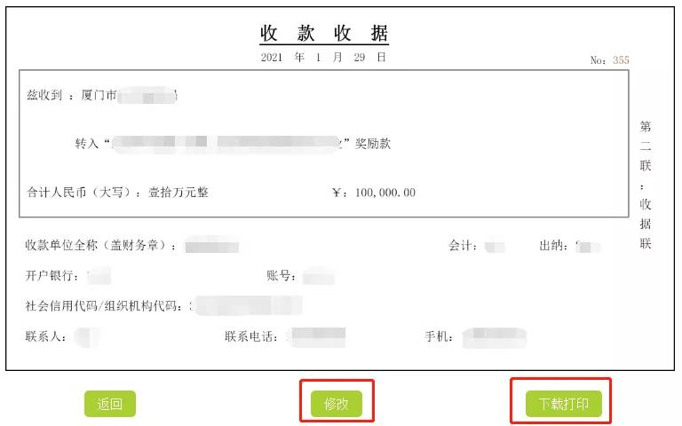

5、核对无误后，**横向打印**收据并加盖企业财务章，在规定的时间内送达或快递给我局。